Руководство пользователя

**Назначение программы 1**

**Условия выполнения программы 1**

**Выполнение программы 1**

1. Просмотр информации об удобствах в отеле 1

2. Просмотр инструкции использования капсульного отеля 2

3. Просмотр информации о расположении отелей 2

4. Просмотр информации о стоимости услуг 2

5. Просмотр отзывов о капсульных отелях 2

6. Просмотр ответов на частые вопросы 2

7. Регистрация 3

8. Авторизация 3

8.1. Вход по логину и паролю 3

8.2. Сброс пароля 3

9. Изменение персональных данных 4

10. Бронирование 4

10.1. Бронирование без регистрации 4

10.2. Бронирование с регистрацией 4

11. Управление бронированием 4

11.1. Просмотр запланированных бронирований 4

11.2. Отмена бронирования 4

11.3. Изменение бронирования 4

**Сообщения оператору 4**

1. Ошибки при регистрации 4

2. Ошибки при входе 5

3. Ошибки при бронировании 5

# Назначение программы

Веб-сайт «Капсула» обеспечивает взаимодействие клиентов сервиса по бронирования капсульных отелей и системы бронирования.

Веб-сайт позволяет пользователю:

* Детально изучить расположение отеля (узнать адрес и ближайшие станции метро);
* Выбрать дату и время заселения, указать количество часов и выбрать отель;
* Изучить историю бронирований;
* При необходимости отменить свое бронирование отеля.

# Условия выполнения программы

* компьютер или ноутбук с Windows или macOS;
* доступ в интернет;
* браузер Chrome версия 70 и выше.

# Выполнение программы

## Просмотр информации об удобствах в отеле

* 1. На главной странице сайта в в верхнем меню нажмите кнопку «Что внутри».

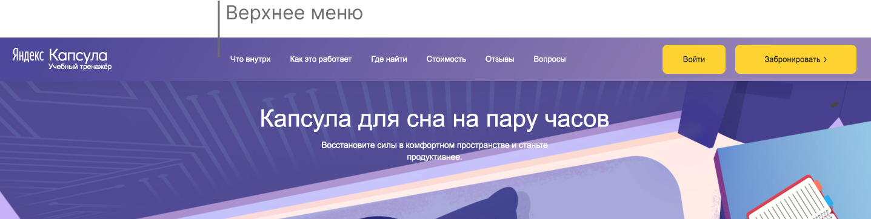

* 1. Чтобы увидеть изображение удобства, наведите курсор на его название.

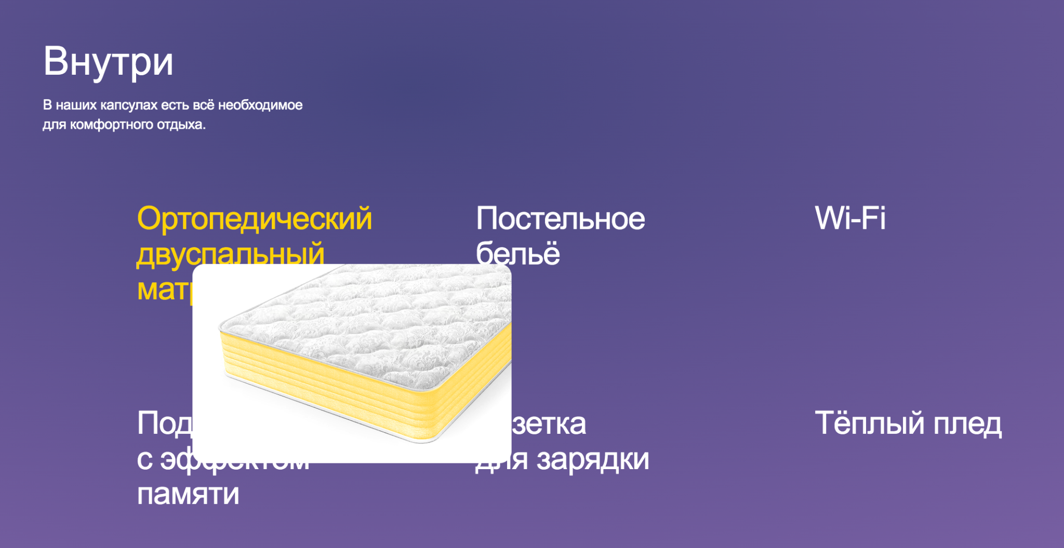

## Просмотр инструкции использования капсульного отеля

* 1. В верхнем меню нажмите на кнопку «Как это работает».

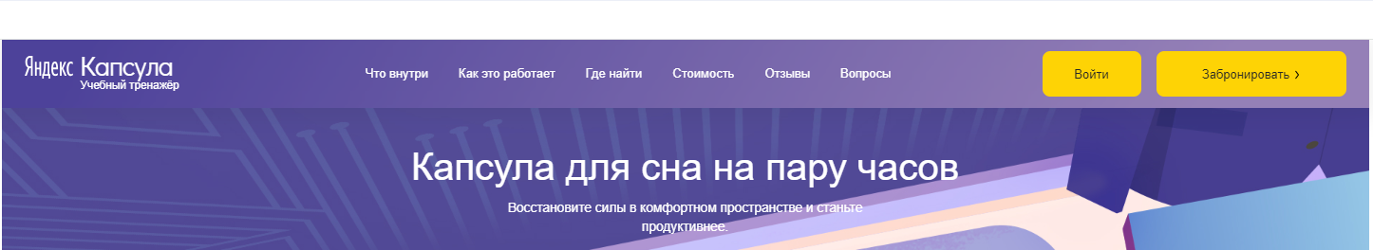

* 1. Здесь можно увидеть как пользоваться капсульным отелем.

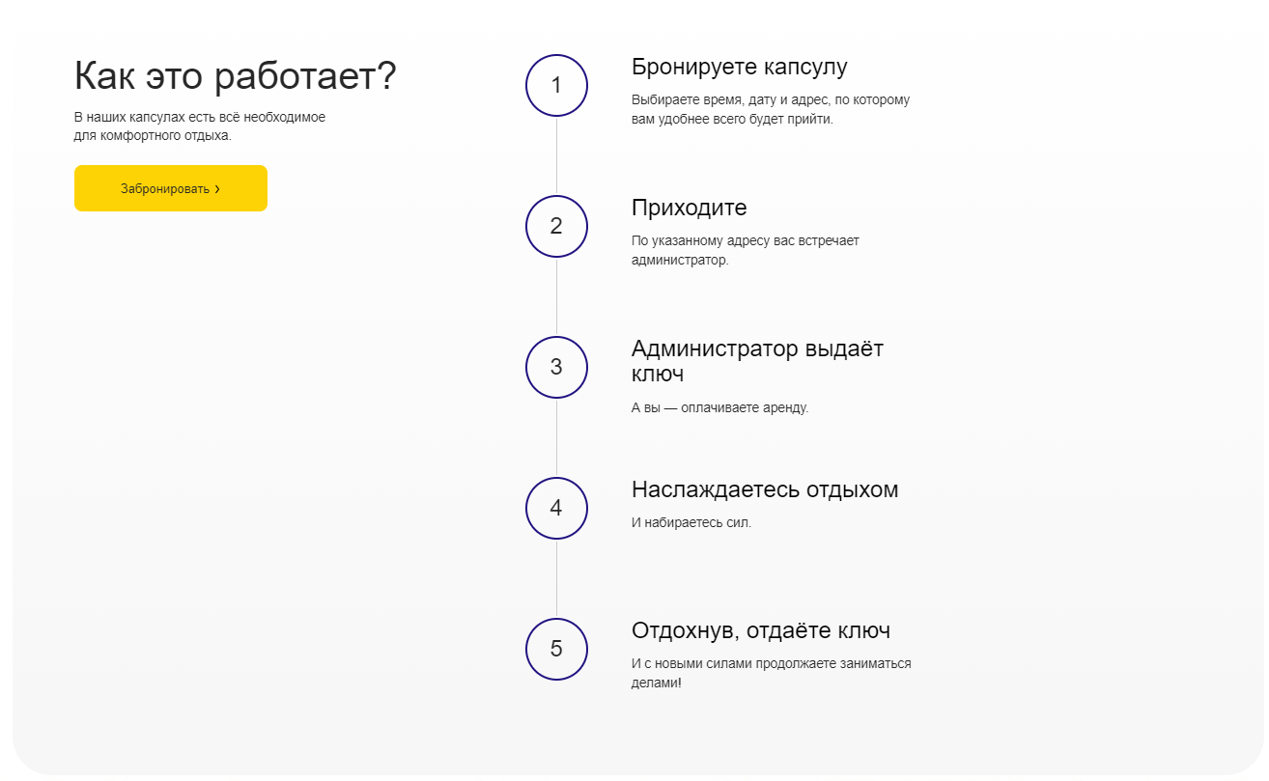

## Просмотр информации о расположении отелей

* 1. В верхнем меню нажмите на кнопку «Где найти».



* 1. Можно увидеть расположение всех отелей.

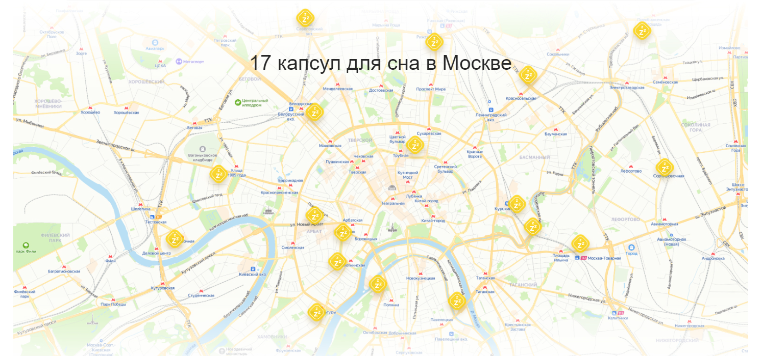

* 1. А кликнув на значок отеля можно увидеть более подробную информацию по расположению.

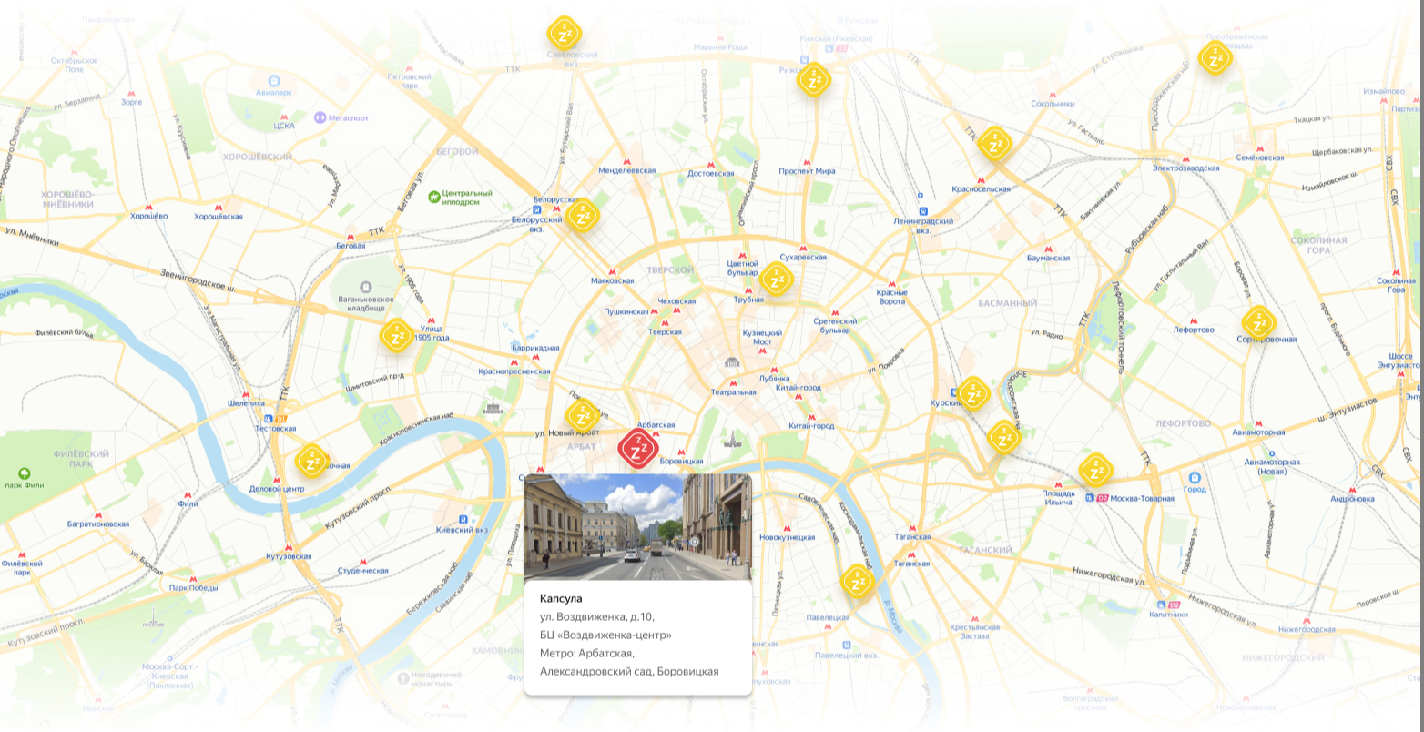

## Просмотр информации о стоимости услуг

* 1. В верхнем меню нажмите на кнопку «Стоимость».



* 1. Чтобы увидеть стоимость отеля за час 1 использования.

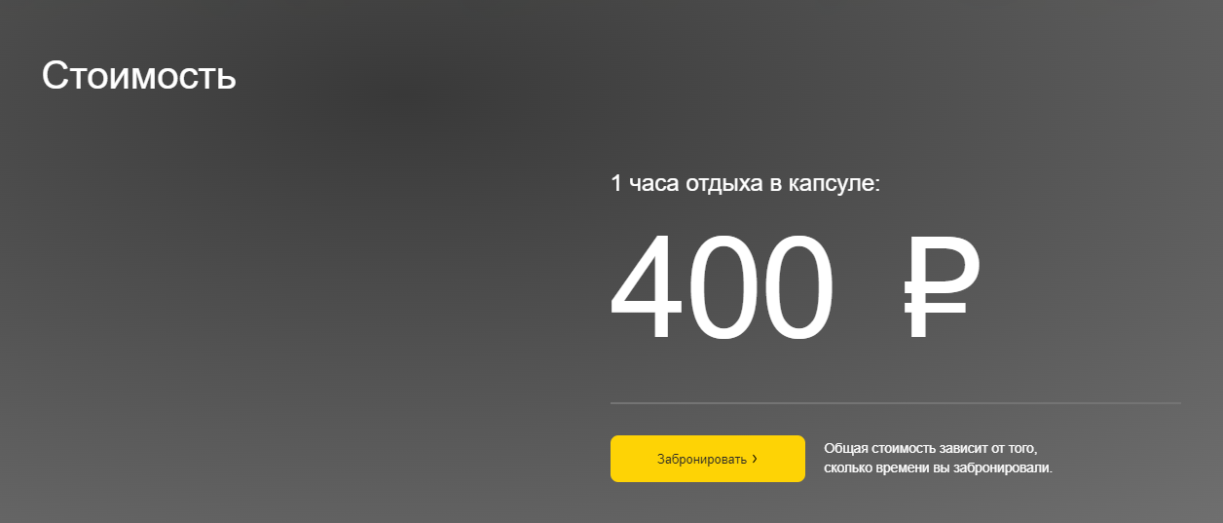

## Просмотр отзывов о капсульных отелях

* 1. В верхнем меню нажмите на кнопку «Отзывы».



* 1. Чтобы увидеть отзывы о капсульных отелях.

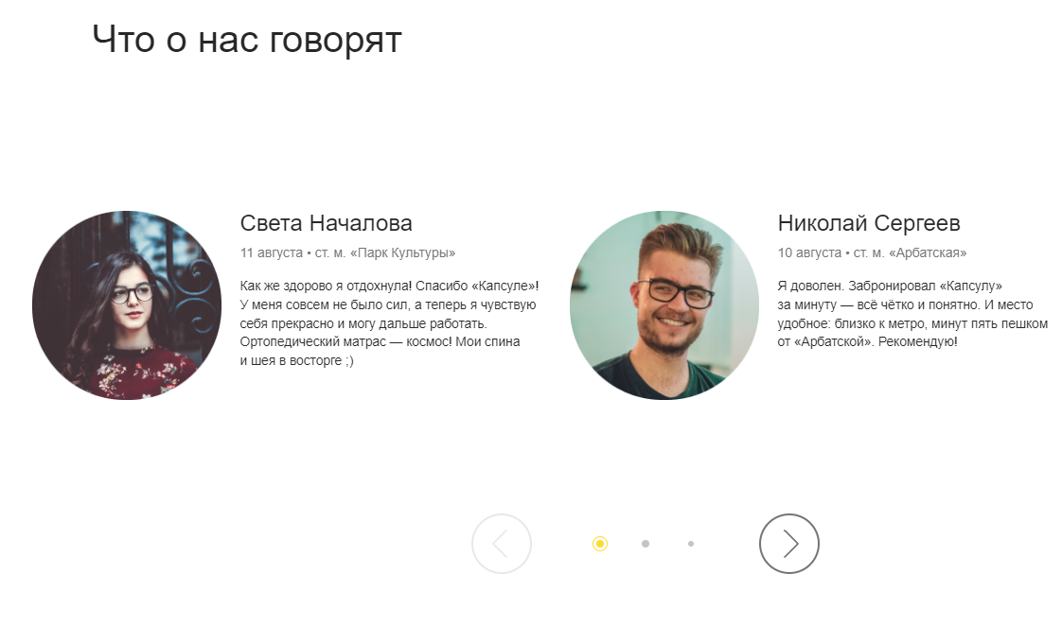

* 1. Для просмотра всех отзывов можно воспользоваться кликабельными кнопками под отзывами. Отзывы будут пролистываться вправо или влево в зависимости направления прокрутки.



## Просмотр ответов на частые вопросы

* 1. В верхнем меню нажмите на кнопку «Вопросы».



* 1. Чтобы увидеть ответы на часто задаваемые вопросы.

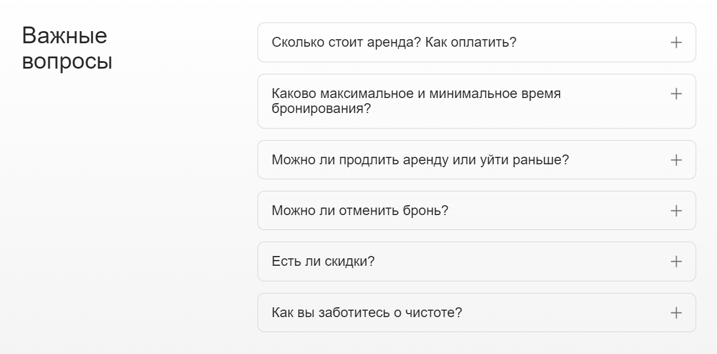

## Регистрация

* 1. В верхней части меню нажмите на кнопку «Войти».

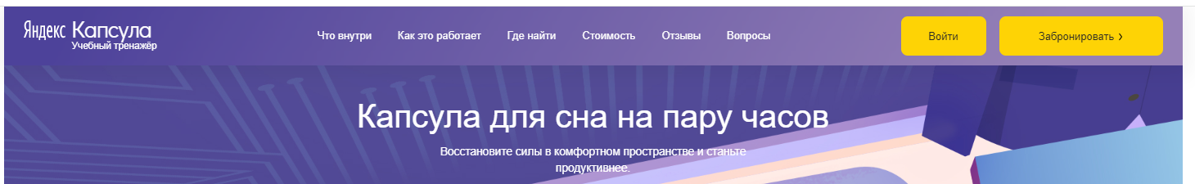

* 1. Далее заполните все поля.

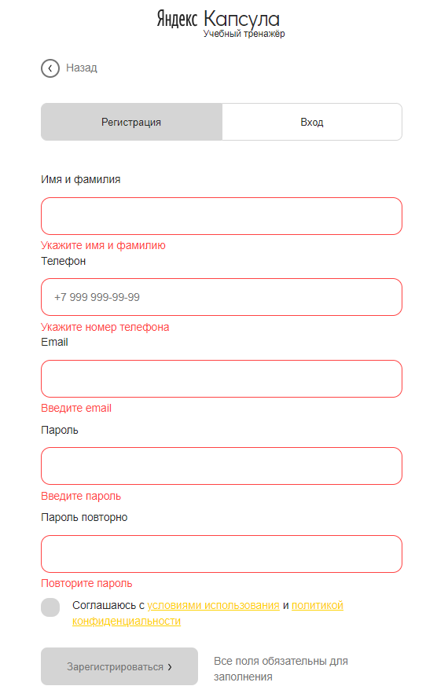

* 1. После заполнения всех полей сделайте активным чекбокс с согласием с политикой конфиденциальности.
  2. Если все заполнено верно кнопка «Зарегистрироваться» станет доступна для взаимодействия. Если есть неправильно заполненные поля они подсветятся красным (как на скриншоте выше).
  3. После регистрации попадете в личный кабинет и на получите на указанную при регистрации почту письмо об успешной регистрации.

## Авторизация

### Вход по логину и паролю

* + 1. Для входа в личный кабинет в верхней части меню необходимо нажать кнопку «Войти».



* + 1. Далее необходимо ввести указанные при регистрации E-mail и пароль.

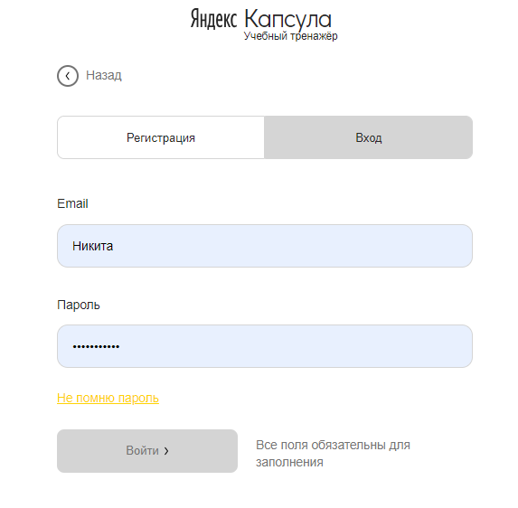

* + 1. При успешном вводе данных сможете перейти в личный кабинет.

### Сброс пароля

* + 1. Перейдите на страницу авторизации. Нажмите на кнопку «Войти» на главной странице сайта.
    2. Перейдите на вкладку «Вход».
    3. Нажмите на кнопку «Не помню пароль».
    4. Введите Email, который вы использовали при регистрации.
    5. Нажмите на кнопку «Получить ссылку».
    6. На почту будет отправлено уведомление о сбросе пароля.
    7. Перейдите по ссылке в письме.
    8. Укажите новый пароль для своей учётной записи.
    9. Повторите ввод пароля.
    10. Нажмите кнопку «Сменить пароль».
    11. Пройдите повторную авторизацию с новым паролем.

Если письмо с ссылкой на смену пароля не было получено, то вы можете повторно запросить отправку письма, нажав на кнопку «Отправить повторно» на экране подтверждения отправки.

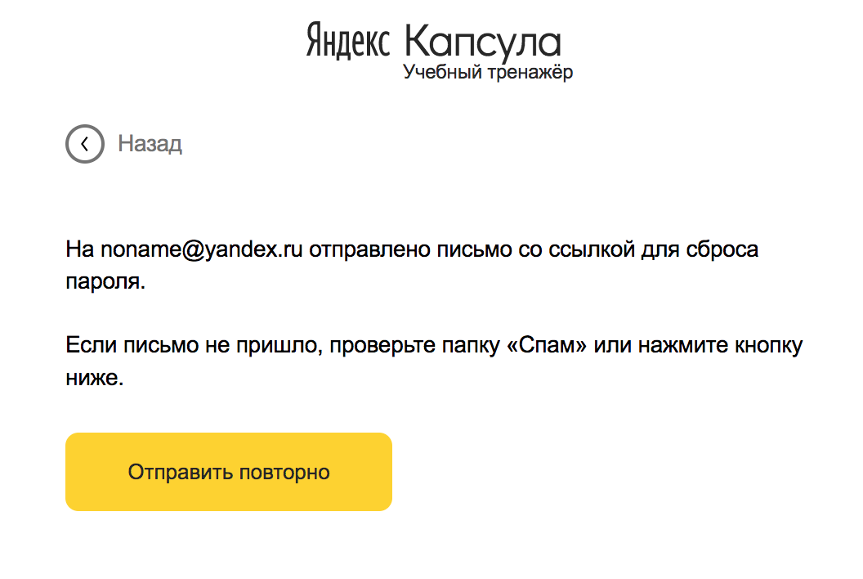

## Изменение персональных данных

* 1. Перейдите на страницу авторизации. Нажмите на кнопку «Войти» на главной странице сайта.
  2. Перейдите на вкладку «Вход».
  3. Введите E-mail и пароль.
  4. В своем личном кабинете под персональными данными нажмите кнопку «Редактировать».

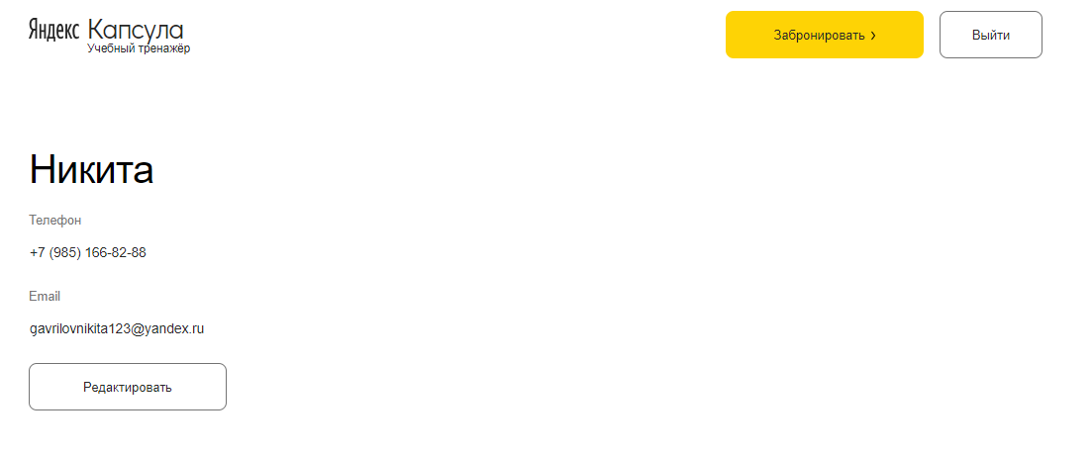

* 1. Здесь можете изменить имя и фамилию, телефон и E-mail. После изменений нужно нажать кнопку «Сохранить».

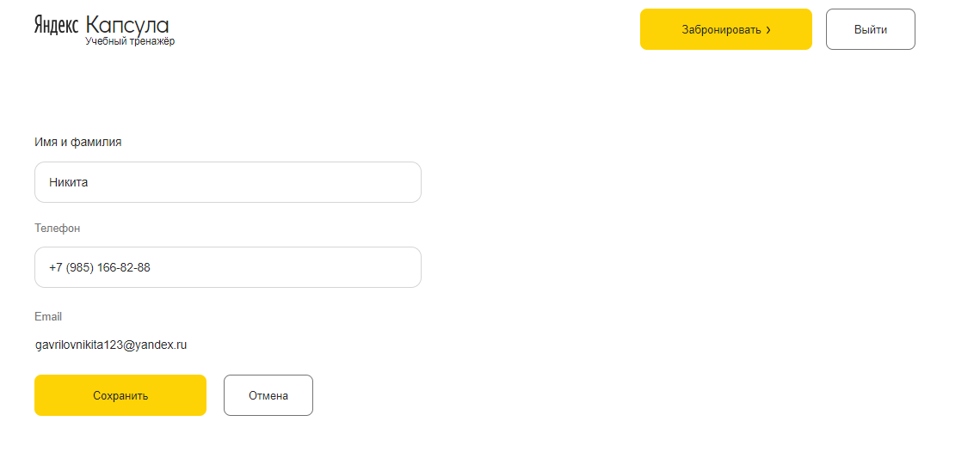

## Бронирование

Бронирование капсульного отеля можно выполнить по клику «Забронировать» в любой части сайта: на главной странице, в личном кабинете, в разделе «Как это работает» и «Стоимость».

### Бронирование без регистрации

* + 1. Для бронирования с регистрацией необходимо нажать на кнопку «Забронировать».
    2. Далее необходимо указать дату, время, количество часов, адрес отеля, имя и фамилию, телефон и Email.

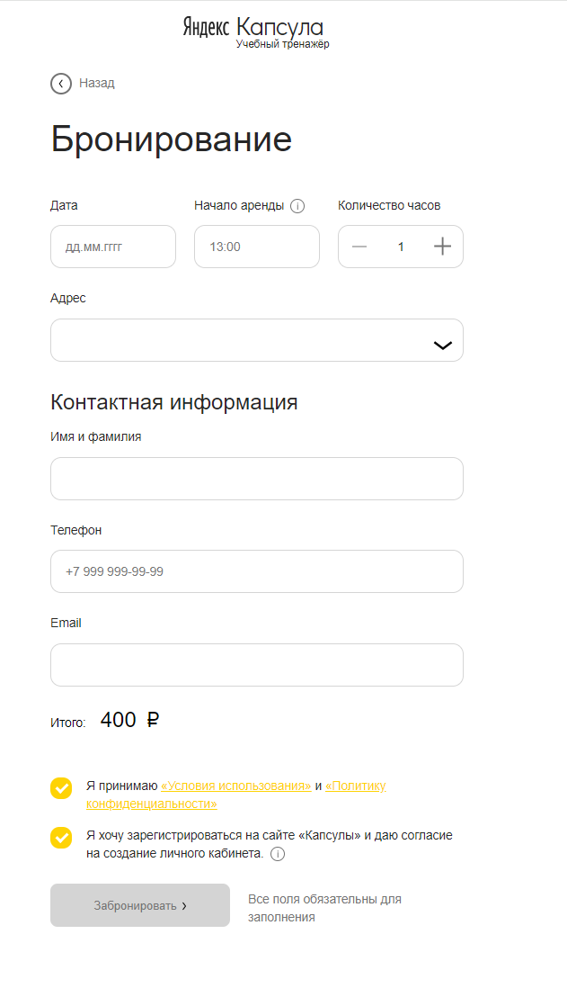

* + 1. Сделать активным чекбокс с согласием с политиками конфиденциальности.
    2. Сделать активным чекбокс с желанием создать личный кабинет.
    3. После того, как все будет указано, необходимо нажать на кнопку «Забронировать».
    4. На указанный E-mail придет уведомление об успешном бронировании.

### Бронирование с регистрацией

* + 1. Для бронирования с регистрацией необходимо нажать на кнопку «Забронировать».
    2. Далее необходимо указать дату, время, количество часов и адрес отеля.

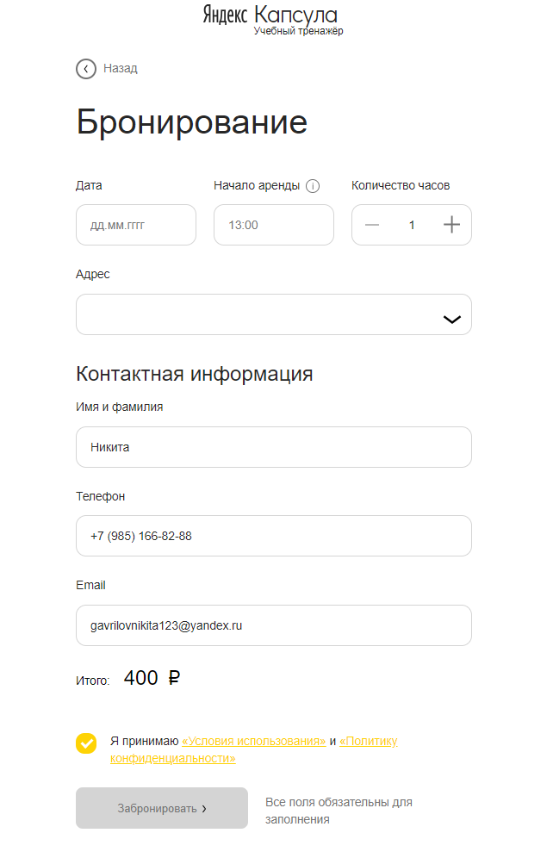

* + 1. После того, как все будет указано, необходимо нажать на кнопку «Забронировать».
    2. На указанный E-mail придет уведомление об успешном бронировании.

## Управление бронированием

### Просмотр запланированных бронирований

* + 1. Авторизуйтесь на сайте.
    2. Перейдите в Личный кабинет.
    3. Прокрутите страницу личного кабинета до раздела «История бронирований». В списке указаны все запланированные бронирования в хронологическом порядке.

### Отмена бронирования

* + 1. Авторизуйтесь на сайте.
    2. Перейдите в Личный кабинет.
    3. Прокрутите страницу личного кабинета до раздела «История бронирований». В списке указаны все запланированные бронирования в хронологическом порядке.
    4. Нажмите на кнопку «Отменить» рядом с тем бронированием, которое хотите отменить.
    5. После этого необходимо подтвердить отмену.

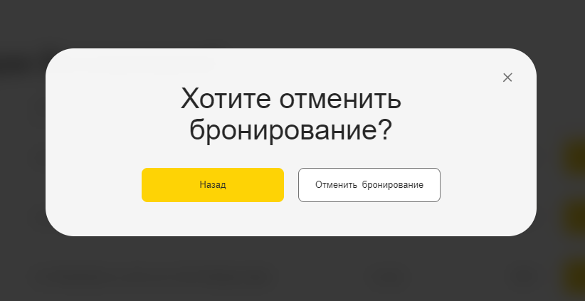

* + 1. После подтверждения бронирование будет отменено.

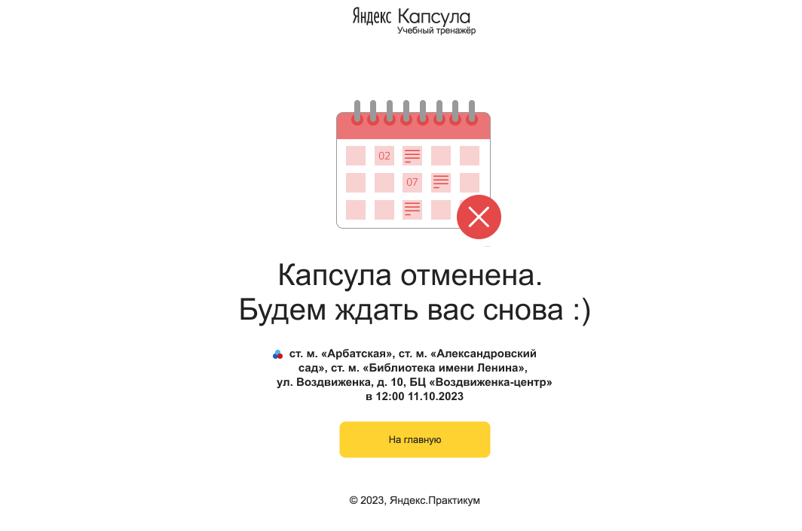

### Изменение бронирования

На данный момент такая возможность на сайте не предусмотрена. Для изменения бронирования вам необходимо отменить запланированное бронирование и сделать новое.

# Сообщения оператору

## Ошибки при регистрации

* 1. Не активна кнопка «Зарегистрироваться».

*Почему?*

Заполнены не все данные, необходимые для регистрации или введенные данные не валидны.

*Что делать?*

Убедиться, что заполнены все поля с данными. Или, если введенные данные не валидны, ввести валидные данные. Ниже есть описание.

* 1. Красным цветом подсвечено поле «Имя и фамилия». Выведена ошибка «Укажите имя и фамилию».

*Почему?*

Поле не заполнено или указаны невалидные данные.

*Что делать?*

Убедитесь, что поле заполнено. Убедитесь, что имя и фамилия состоит только из букв. Цифры и символы недопустимы.

* 1. После ввода данных и нажатия кнопки «Зарегистрироваться» появилась надпись «Пользователь уже существует».

*Почему?*

Пользователь с такими данными уже зарегистрирован.

*Что делать?*

Войти в личный кабинет, используя ранее введенные данные. Либо, если не запомнили E-mail или пароль, нажать на кнопку «Не помню пароль».

* 1. Красным цветом подсвечено поле «Номер телефона». Выведена ошибка «Укажите номер телефона».

*Почему?*

Поле не заполнено.

*Что делать?*

Убедитесь, что поле заполнено.

* 1. Красным цветом подсвечено поле «Номер телефона». Выведена ошибка «Телефон введен некорректно. Пример: +7 (999) 999-99-99».

*Почему?*

Указаны невалидные данные.

*Что делать?*

Убедитесь, что поле заполнено в формате +7 (999) 999-99-99.

* 1. Красным цветом подсвечено поле «E-mail». Выведена ошибка «Введите email».

*Почему?*

Поле не заполнено.

*Что делать?*

Убедитесь, что поле заполнено.

* 1. Красным цветом подсвечено поле «E-mail». Выведена ошибка «Email введен некорректно. Пример: example@domain.ru».

*Почему?*

Указаны невалидные данные.

*Что делать?*

Убедитесь, что поле заполнено в формате example@domain.ru

* 1. Красным цветом подсвечено поле «Пароль повторно». Выведена ошибка «Поля не совпадают».

*Почему?*

Пароль в поле «Пароль» не совпадает с паролем в поле «Пароль повторно».

*Что делать?*

Убедитесь, что пароли, вводимые в оба поля, одинаковые.

## Ошибки при входе

* 1. Красным цветом подсвечено поле «E-mail». Выведена ошибка «Введите email».

*Почему?*

Поле не заполнено.

*Что делать?*

Убедитесь, что поле заполнено.

* 1. Красным цветом подсвечено поле «E-mail». Выведена ошибка «Email введен некорректно. Пример: example@domain.ru».

*Почему?*

Указаны невалидные данные.

*Что делать?*

Убедитесь, что поле заполнено в формате example@domain.ru

* 1. После нажатия кнопки «Войти» появляется надпись «Пользователь не найден».

*Почему?*

Такой пользователь не зарегистрирован или данные введены неверно.

*Что делать?*

Стоит пройти процесс регистрации на соседней вкладке или восстановить данные, нажав на кнопку «Не помню пароль».

## Ошибки при бронировании

* 1. Красным цветом подсвечено поле «Дата». Выведена ошибка «Некорректная дата».

*Почему?*

Указаны невалидные данные.

*Что делать?*

Убедитесь, что дата бронирования заполнена в формате “дд-мм-гггг”. Вводятся только цифры, букв быть не должно.

* 1. Красным цветом подсвечено поле «Дата». Выведена ошибка «Укажите дату».

*Почему?*

Не указана дата бронирования.

*Что делать?*

Убедитесь, что указана дата бронирования.

* 1. Красным цветом подсвечено поле «Начало аренды». Выведена ошибка «Некорректное время».

*Почему?*

Указаны невалидные данные

*Что делать?*

Убедитесь, что дата бронирования заполнена в формате “чч-мм”. Вводятся только цифры, букв быть не должно.

* 1. Красным цветом подсвечено поле «Начало аренды». Выведена ошибка «Укажите время».

*Почему?*

Не указано время бронирования.

*Что делать?*

Убедитесь, что дата бронирования заполнена в формате “чч-мм”. Убедитесь, что указано время начала бронирования.

* 1. Не получается выбрать адрес отеля.

*Почему?*

Не заполнены поля «Дата» и «Начало аренды».

*Что делать?*

Убедитесь, что заполнены поля «Дата» и «Начало аренды».

* 1. Красным цветом подсвечено поле «Имя и фамилия». Выведена ошибка «Укажите имя и фамилию».

*Почему?*

Поле не заполнено или указаны невалидные данные.

*Что делать?*

Убедитесь, что поле заполнено. Убедитесь, что имя и фамилия состоит только из букв. Цифры и символы недопустимы.

* 1. Красным цветом подсвечено поле «Номер телефона». Выведена ошибка «Укажите номер телефона».

*Почему?*

Поле не заполнено.

*Что делать?*

Убедитесь, что поле заполнено.

* 1. Красным цветом подсвечено поле «Номер телефона». Выведена ошибка «Телефон введен некорректно. Пример: +7 (999) 999-99-99».

*Почему?*

Указаны невалидные данные.

*Что делать?*

Убедитесь, что поле заполнено в формате +7 (999) 999-99-99.

* 1. Красным цветом подсвечено поле «E-mail». Выведена ошибка «Введите email».

*Почему?*

Поле не заполнено.

*Что делать?*

Убедитесь, что поле заполнено.

* 1. Красным цветом подсвечено поле «E-mail». Выведена ошибка «Email введен некорректно. Пример: example@domain.ru».

*Почему?*

Указаны невалидные данные.

*Что делать?*

Убедитесь, что поле заполнено в формате example@domain.ru